PRESSINFORMATION

2018-01-09

Isuzus gröna nyårslöfte

På Tokyo Motor Show visade Isuzu en elektrifierad lätt lastbil. Nu bekräftar fabriken att den blir verklighet redan i år. Man avslöjar också att batteritekniken kommer att användas i fler av tillverkarens lätta lastbilar inom en icke avlägsen framtid.

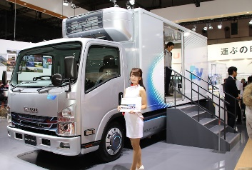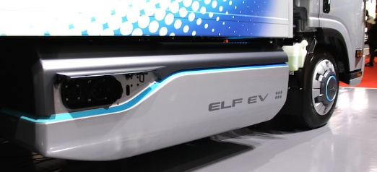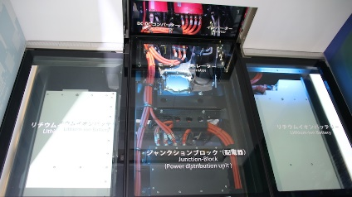

Utställningsbilen var en Isuzu ELF, som är en 3,5-tons lastbil. Den var bestyckad med en el-motor på 150 kW och med två litium-jon-batterier på 40 kWh vardera, vilket är drygt 20 % högre kapacitet än vad närmaste konkurrent i segmentet levererar. Konceptet är klart för produktion och Isuzu kommer att leverera de första bilarna redan under 2018.

Samtidigt meddelar fabriken att man avser implementera tekniken även i sina andra transportfordon. Detta innebär att även Isuzu-pickupen är aktuell för elektrifiering. Något definitivt lanseringsdatum är inte meddelat, men det mesta tyder på att det kan bli aktuellt redan under nästa år.

Isuzu har dock inga planer på att överge dieselmotorn och man fortsätter utveckla för att ligga i framkant även framöver. Isuzu är också en av få att erbjuda en dieseldriven pickup som klarar Euro 6b-kraven utan kostnadsdrivande AdBlue-teknik. Man är också i slutfasen med arbetet för att kunna godkänna HVO100 som bränsle.

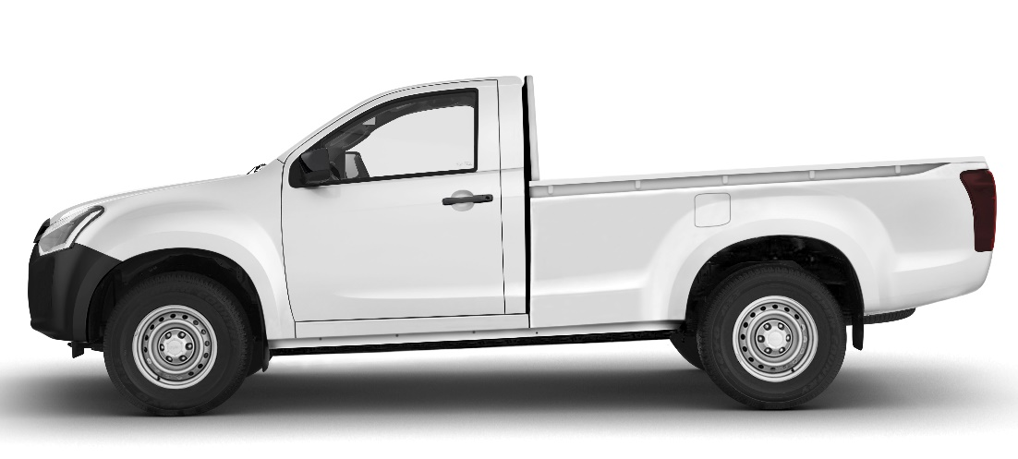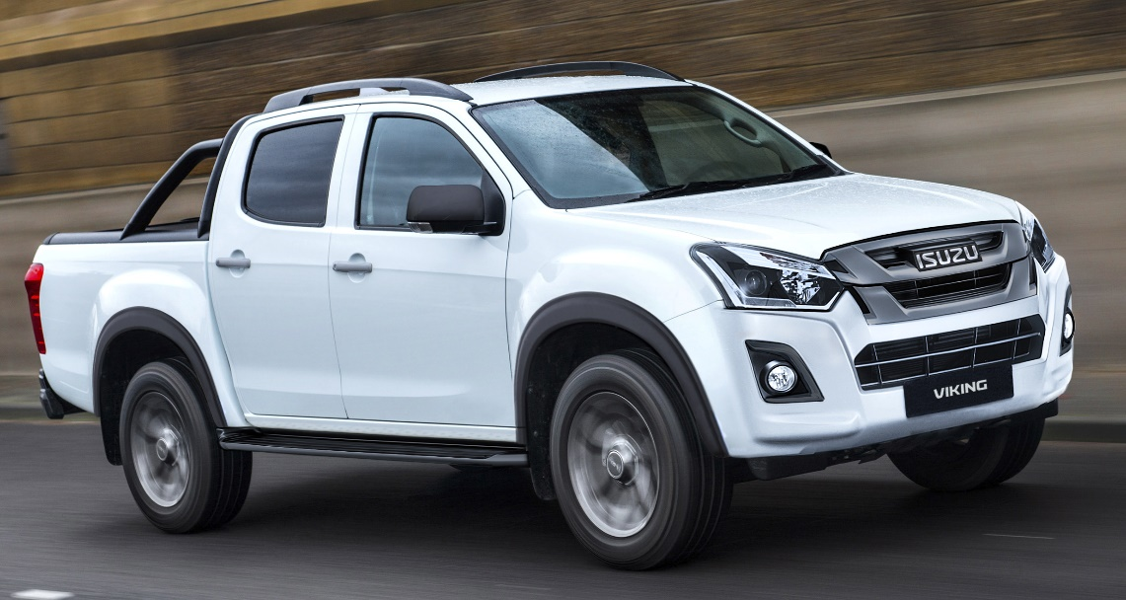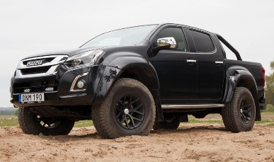
Isuzu erbjuder Sveriges bredaste modellprogram. Allt från basutrustad enkelhytt till ”monstertrucken” AT35.

Om Isuzu
Isuzu är Japans äldsta och största lastbilstillverkare – tillika Världsledande inom dieselmotorteknologi.
Rötterna sträcker sig tillbaka till 1916 och tillverkningen startade 1922 i Ishikawajima Automotive Works Company. Idag tillverkas nästan 700.000 lastbilar, bussar och pickuper per år. Företagets erfarenheter och forskning inom den tunga sidan har varit vägledande under utvecklingen av vår pickup.
Isuzu har klassledande dragvikt på hela 3.500 kg samt en bränsleeffektiv motor med låg förbrukning och ett koldioxid-utsläpp på endast 183 g/km.

För mer information, kontakta:
Thomas Possling
Informations- och PR-chef
Isuzu Sverige AB
0739-20 49 25
tpossling@imnordic.com

